Pressmeddelande från Kosters Trädgårdars Kooperativ 2016-06-30

Hantverksbageri på Koster ger förlängd säsong

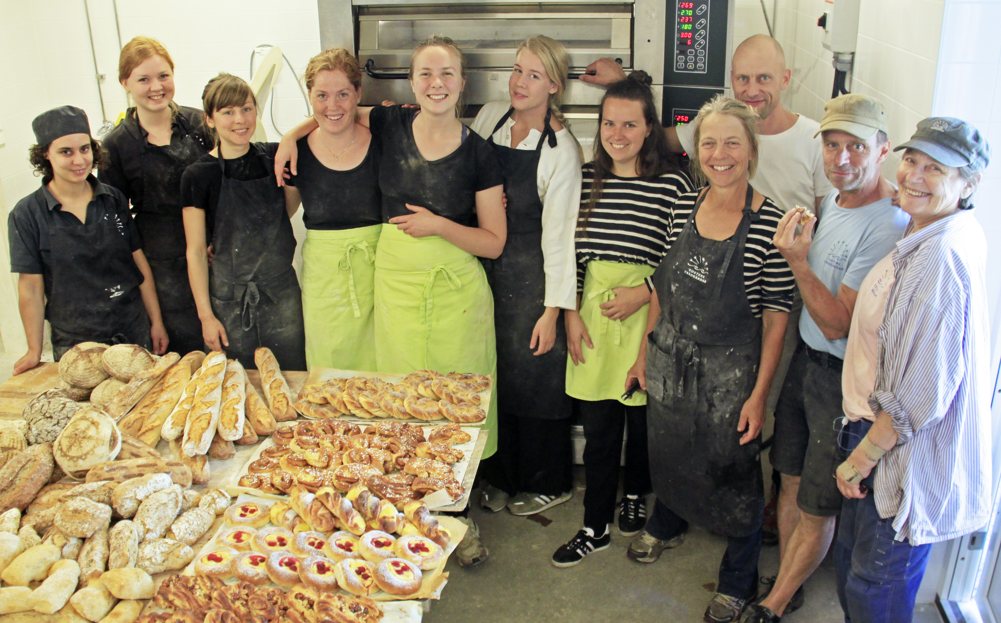
Kosters Trädgårdar inviger sitt nya hantverksbageri imorgon fredagen den 1 juli med surdegspizza. Sedan Helena och Stefan startade trädgårdarna i början på 90-talet har verksamheten idag växt ur sina kläder. I ett nybildat kooperativ finns det nu nya krafter som möjliggjort investeringen.

Att kalla det hantverksbageri har att göra med att brödet bakas på ekologiska lantvetesorter från lokala producenter som Wästgötarna. Beroende på bonden och mjölnarens handhavande får de olika karaktär. Lantvete kan inte knådas på löpande band utan kräver mer varsamhet och kunnande av bagarna men vinsten är att bröden får mer smak och näring.

Sortimentet kommer utvecklas succesivt och följa säsongens skördar. Exempel på bröd i sortimentet är alltifrån levain och tångfrallor till sötebröd.

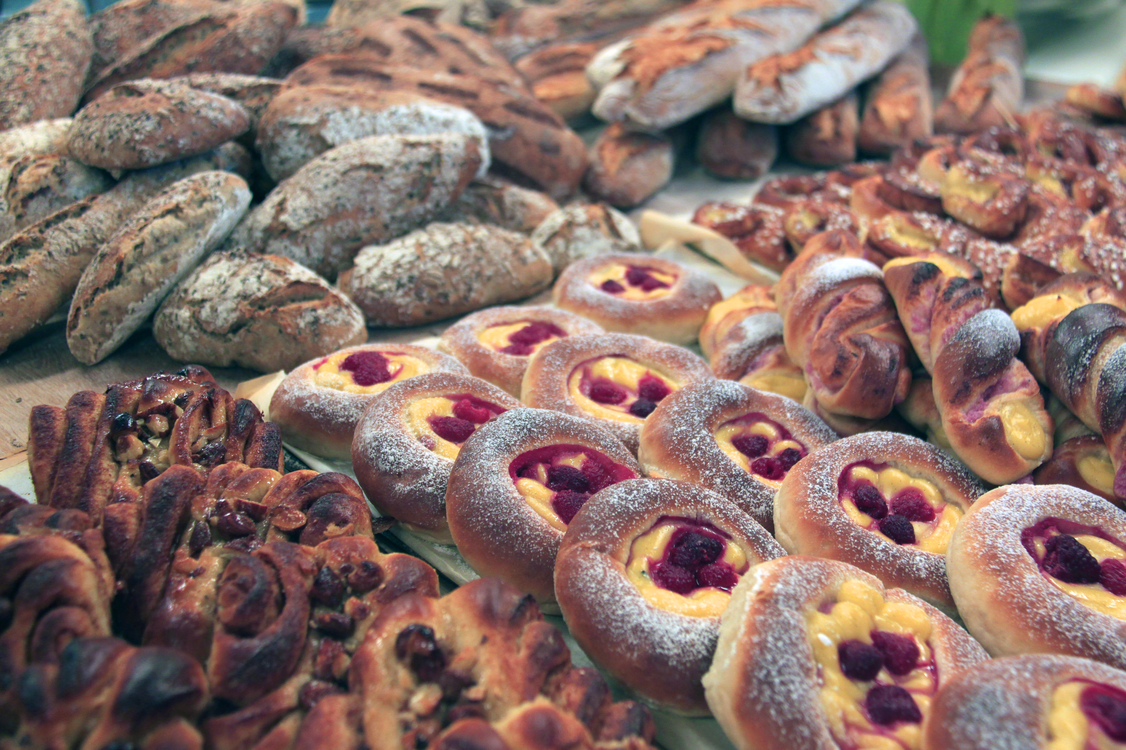
Målet med satsningen är att kunna leverera stenugnsbakat surdegsbröd till fler än de som tar sig ut till ön under semestertider och samtidigt ha mer öppet under lågsäsong. Nu får kockarna också mer plats att jobba med de otroligt fina råvaror trädgården bjuder på i skördetider. Förhoppningen är att detta innebär 1-2 nya arbetstillfällen under större delen av året.

För intresserade finns chansen att träffa bagarna och gå på en rundvisning i bageriet klockan 1400. Pizza serveras från klockan 18 på kvällen.

För mer information kontakta bagarna:
Hanna Gotlén 0768 125796 h.gotlen@gmail.com
Johanna Agnarsson 0768 02 59 55 j.agnarsson@hotmail.com
Ida Ekqvist 0731 521737 ida.ekqvist@gmail.com
Paula Cózar 0767 778409 aloipat@gmail.com

Hanna Gotlén från Strömstad

Taggar: hantverksbageri, hållbarhet, miljö, lokalt, socialt, ekologiskt, mathantverkare

